

**CÔNG TY TNHH SUPER MATERIALS***“GIẢI PHÁP VAN CHO NGÀNH NƯỚC CẤP & NƯỚC THẢI, ĐÓNG TÀU, CÔNG NGHIỆP THỰC PHẨM, DẦU KHÍ & HÓA CHẤT”*

Công ty TNHH SUPER Materials phân phối các loại VAN và phụ kiện van của các nhà sản xuất uy tín như Samson, Ebro Armaturen, KSB, Kitz… tại thị trường Việt Nam. Với kiến thức chuyên sâu về những yêu cầu nghiêm ngặt của hầu hết các ngành công nghiệp, chúng tôi mang đến những giải pháp hợp lý nhất cho khách hàng với các sản phẩm VAN bướm, VAN cầu, VAN cổng, VAN dao cũng các bộ điều khiên van (cơ cấu dẫn động) của các hãng này đã tạo được tiếng tăm trên thị trường về mặt kiểu dáng, chất lượng cũng như độ tin cậy của sản phẩm.

|  |  |  |  |  |
| --- | --- | --- | --- | --- |
| **VAN BƯỚM CÓ LỚP LÓT ĐÀN HỒI** | | | | |
|  |  | C:\Users\Administrator\Downloads\Z011-AS_ Zwischenbauklappe_Leichtbau_f_Kunststoffrohre_light_weighted_wafer_type_valv.png | C:\Users\Administrator\Downloads\7410-13617197.jpg | C:\Users\Administrator\Downloads\download.jpg |
| Đây là van bướm kiểu dáng mỏng phù hợp cho nhiều ứng dụng, và được sản xuất theo tiêu chuẩn EN 593. | Van bướm kiểu vấu lồi dành cho các ứng dụng lặp đặt ở điểm cuối đường ống. | Van bướm kiểu dáng mỏng, trọng lượng nhẹ được sử dụng cho các hồ bơi. | Van bướm kiểu hai mặt bích thích hợp cho các ứng dụng hạng nặng như đóng tàu & nhà máy nước thải. | Van bướm kiểu hai mặt bích dạng thân ngắn, thiết kế dành cho các ứng dụng hạng nặng. |
| C:\Users\Administrator\Downloads\download (1).jpg | C:\Users\Administrator\Downloads\7410-13617447.jpg | C:\Users\Administrator\Downloads\7410-13617527.jpg | C:\Users\Administrator\Downloads\7410-13617509.jpg | C:\Users\Administrator\Downloads\download (3).jpg |
| Van bướm kiểu dáng mỏng có đường kính trong thu hẹp hơn phù hợp cho việc lắp đặt trong các hệ thống ống PE/PP. | Van bướm kiểu vấu lồi có đường kính trong thu hẹp hơn phù hợp cho việc lắp đặt trong các hệ thống ống PE/PP. | Van bướm có lớp lót đặc biệt thích hợp cho việc sử dụng trong các môi chất có tính mài mòn. | Van bướm kiểu dáng mỏng với thân tách rời, đĩa và trục liên kết thành một mảnh. | Van bướm kiểu vấu lồi với thân tách rời, đĩa và trục liên kết thành một mảnh. |
| **VAN CÓ LỚP LÓT PTFE** | | | **VAN CHO MÔI TRƯỜNG KHẮC NGHIỆT** | |
| C:\Users\Administrator\Downloads\T211.jpg | C:\Users\Administrator\Downloads\download (4).jpg | C:\Users\Administrator\Downloads\T214.jpg | C:\Users\Administrator\Downloads\7410-13617477.jpg | C:\Users\Administrator\Downloads\download (5).jpg |
| Van bướm kiểu dáng mỏng được bọc PTFE bên trong dùng cho hóa chất & môi chất ăn mòn cao. | Van bướm hai mặt bích được bọc PTFE bên trong, làm nhiệm vụ đóng mở và điều khiển trong các ngành công nghiệp hóa chất. | Van bướm kiểu vấu lồi được bọc PTFE bên trong dùng cho hóa chất & môi chất ăn mòn cao. | Van bướm kiểu dáng mỏng, loại này dùng cho môi trường khắc nghiệt cho các ứng dụng trong điều kiện áp xuất cao & nhiệt độ cao. | Van bướm kiểu vấu lồi, loại này dùng trong môi trường khắc nghiệt cho các ứng dụng trong điều kiện áp xuất cao & nhiệt độ cao. |

|  |  |  |  |  |
| --- | --- | --- | --- | --- |
| **VAN DÙNG CHO CÁC ỨNG DỤNG ĐẶC BIỆT** | | | | |
| C:\Users\Administrator\Downloads\7410-13658277.jpg | C:\Users\Administrator\Downloads\download (6).jpg | C:\Users\Administrator\Downloads\QV.jpg | C:\Users\Administrator\Downloads\CK_Rohrsystemklappe_Befestigung_Spannringen_Pipe_system_valve_suitable_clamping_rings.png | C:\Users\Administrator\Downloads\12222.jpg |
| Dải sản phẩm van được thiết kế đặc biệt để sử dụng cho các loại bể trộn và bồn chứa. | Van bướm kiểu vấu lồi dành cho các ứng dụng lặp đặt ở điểm cuối đường ống. | Van màng sử dụng cho hệ nước thải công suất lớn hoặc các chất lỏng sệt. | Van bướm có hai mặt bích cho việc liên kết bằng đai kẹp. | Kiểu van kết hợp gắn kèm nhiệt kế dùng để kiểm soát nhiệt độ của môi chất. |
| **CÁC LOẠI VAN CỔNG DAO** | | | **CÁC LOẠI VAN MỘT CHIỀU** | |
| C:\Users\Administrator\Downloads\7410-13662207.jpg | C:\Users\Administrator\Downloads\3333.PNG | C:\Users\Administrator\Downloads\7410-13617689.jpg | C:\Users\Administrator\Downloads\wafer-check-valve-500x500.jpg | C:\Users\Administrator\Downloads\DC_Rückschlagklappe_check_valve.png |
| Van cổng dao kiểu dáng mỏng có lớp lót mềm dùng cho nước cấp và nước thải. | Van cổng dao một chiều dùng cho nhiều ứng dụng công nghiệp đa dạng. | Van cổng dao hai chiều dùng cho nhiều ứng dụng công nghiệp đa dạng. | Kiểu van một chiều cho các ứng dụng phổ thông phù hợp lắp ở các vị trí thẳng đứng và nằm ngang. | Van một chiều hai mảnh dùng cho các nhà máy công nghiệp và công trình dân dụng. |
| **CÁC LOẠI ĐỘNG CƠ ĐIỀU KHIỂN VAN** | | | | |
| C:\Users\Administrator\Downloads\pneumatic-actuator-type-eb-syd-008591875-product_zoom.jpg |  | C:\Users\Administrator\Downloads\pneumatic-actuator-type-eb-sys-008597085-product_zoom.jpg |  | C:\Users\Administrator\Downloads\7410-13658327.jpg |
| Động cơ khí nén tác động kép, cấu tạo theo nguyên lý “scotch-yoke” (trục gánh). |  | Động cơ khí nén tác động đơn, cấu tạo theo nguyên lý “scotch-yoke” (trục gánh). |  | Dải sản phẩm động cơ điện có nhiều tính năng như ĐÓNG/MỞ và ĐIỀU KHIỂN. |

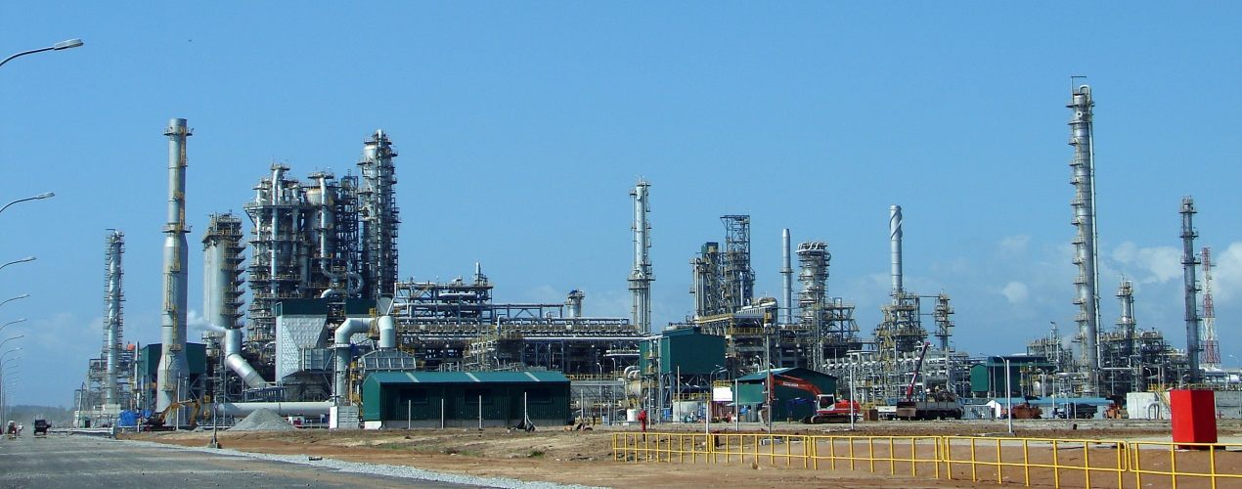

**CÔNG TY TNHH SUPER MATERIALS**

187/7 Điện Biên Phủ, Phường Đa Kao, Quận 1, TP. Hồ Chí Minh, Việt Nam  
[sales@ss-materials.com](mailto:sales@ss-materials.com) | 098 9944 746  
www.ss-materials.com

|  |  |  |  |
| --- | --- | --- | --- |
| |  |  | | --- | --- | |  |  | |  |